2.2. ПРОВЕКА ПАСПОРТОВ
Провера пасоша

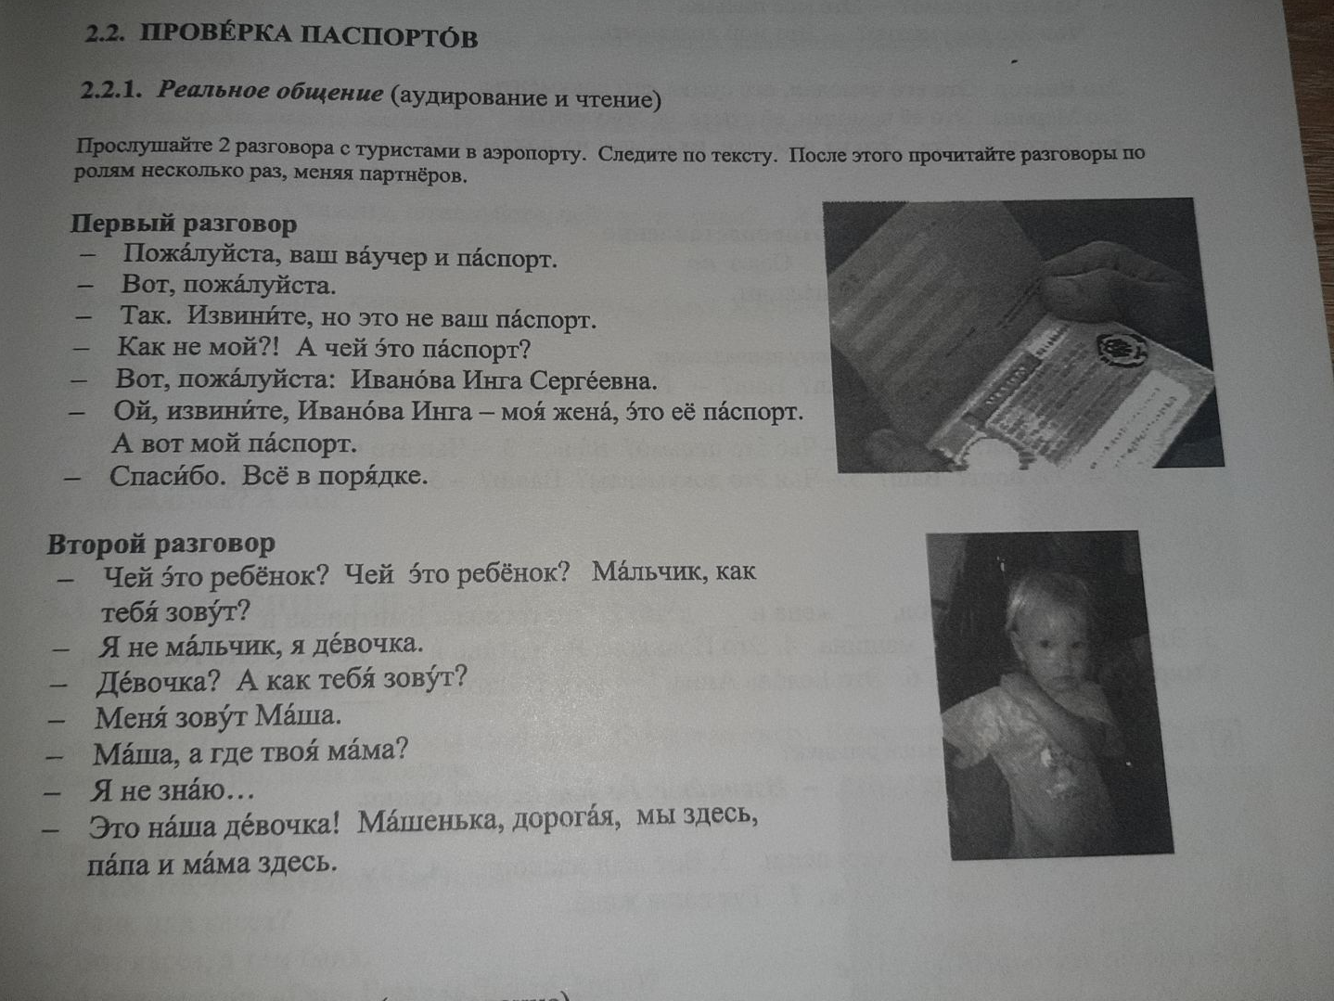

Лексика:
ваучер / ваучер
паспорт / пасош
как / како
чей / чији
извините / извините
всё в порядке / све је у реду
ребёнок / дете
мальчик / дечак
девочка / девојчица
где / где
когда / када
дорогая / драга
здесь / овде
мама / мама
папа / тата

